ОТКРЫТОЕ ЗАНЯТИЕ
в средней группе
«ОРГАНЫ ЧУВСТ»
Воспитатель: Кондрат О.Ю.

Тема: "Институт Здоровья"
Цель: Закреплять знания детей об органах чувств человека: зрение, слух, вкус, обоняние.
Развивать и гармонизировать эмоциональную сферу детей; познавательный интерес детей.
Воспитывать потребность быть здоровым; умение беречь свое здоровье.
Материал: непрозрачные емкости, в которых находятся продукты и вещества с разными запахами (лимон, чеснок, духи, шоколад) и вкусами (шоколад, огурец соленый, лимон); аудиозаписи различных звуков (шум дождя, пение птиц, лай собаки и др.); дидактическая игра «Органы чувств»; мольберт, картинки с изображениями органов чувств человека.
Методы и приемы: беседа с детьми, рассказ об органах чувств; рассматривание иллюстраций органов чувств; экспериментирование, игры, зрительная и дыхательная гимнастика.

Ход занятия:
Воспитатель: Дети, подойдите все ко мне, посмотрите как много у нас се-годня гостей, давайте поздороваемся с ними (дети здороваются), рассмот-рите их хорошенько, чтобы больше не отвлекаться, а сейчас посмотрите все на меня и внимательно слушайте, отвечайте на вопросы полными предложениями.
-Скажите, ребята, какие органы чувств вы знаете? (ответы детей: глаза, уши, рот, нос) Правильно, молодцы. Органы чувств помогают нам познавать окружающий мир, поэтому мы их называем «наши помощники» и я предла-гаю вам отправиться в Институт Здоровья, где мы побываем в разных лабо-раториях, где проводят исследования органов чувств человека, сами попро-буем себя в роли исследователей. А отправимся мы туда на самолете, возьми-тесь за руки, закройте глаза и полетели (звучит звук летящего самолета).
Воспитатель: А теперь откройте глаза, вот мы и прилетели в Институт Здоровья, я надену халат, буду вашим научным руководителем, а вы наде-нете значки лаборантов-исследователей, проходите, садитесь за столы, это наша первая лаборатория.
Для того, чтобы понять о каком органе чувств пойдет речь, отгадайте загадку:
Вот гора, а у горы –
Две глубокие норы.
В этих норах воздух бродит:
То заходит, то выходит.
(Нос) (воспитатель показывает картинку)
- Правильно, ребята, это нос, а для чего нам нужен нос? (ответы детей: дышать, различать запахи).
Воспитатель: Молодцы, давайте с вами подышим (дыхательная гимнастика): Вдохнем глубоко через нос и медленно выдохнем.(Повторить 3-4 раза). Подышали?
А теперь давайте поиграем в игру «Чудо – нос». В этих баночках находятся некоторые продукты. Вы сейчас с закрытыми глазами попробуйте отгадать по запаху, что находится в них находится (Дети определяют по запаху содержимое емкости, где находятся: чеснок, лимон, духи, шоколад, дают ответы, проверяем правильность ответов).
Воспитатель: Так зачем человеку нужен нос и как он помогает нам в жизни?
Дети: С его помощью различают запахи, дышат.
Воспитатель: А если бы мы заболели и нос плохо дышал бы, смогли бы мы так хорошо определить запахи? (ответы детей: нет), так что нужно делать, чтобы носик хорошо дышал? (ответы детей: не болеть, закаляться, чистить нос, высмаркиваться, нельзя засовывать в нос посторонние предметы)
Воспитатель: Молодцы! А сейчас проходите сюда (дети становятся в круг), здесь находится наша вторая лаборатория. Для того чтобы понять, какой орган чувств здесь исследуют, отгадайте загадку:
Два брата на одной голове живут
Все слышат, а друг друга не видят (уши) (воспитатель показывает картинку)
Воспитатель: Правильно, ребята, это уши. А для чего нам нужны уши? (ответы детей: слушать, слышать звуки). Правильно, а сейчас давайте немного поиграем. Проводится игра «Узнай по голосу». Все встают в круг, водящий в центре. Дети, взявшись за руки, идут по кругу и говорят:
Паша (Маша, Саша),
Ты стоишь в кругу,
Мы зовем тебя «Ау!»
Глазки закрывай,
Кто позвал тебя, узнай.
Водящий с закрытыми глазами, один из играющих называет его имя. Водящий должен определить по голосу кто его позвал (игра проводится 3 раза).
Воспитатель: Ну что ж, слышать вы хорошо умеете, а сейчас мы проверим, как вы умеете различать звуки, закройте глаза, будьте внимательны. (Воспитатель включает аудиозапись различных звуков.) Какие звуки вы услышали? (ответы детей). Педагог благодарит детей за правильные ответы.
Воспитатель: Так зачем человеку нужны уши и как они помогают нам в жизни?
Дети: Уши помогают нам слышать звуки.
Воспитатель: А как надо ухаживать за ушами? Чего нельзя делать, чтобы уши не заболели? (ответы детей: не плавать без шапочки, не слушать громко музыку, не засовывать в уши посторонние предметы)
- Умницы! А сейчас проходите на коврик, садитесь (сопровождается звуком), вот мы и попали в третью лабораторию. Чтобы узнать, чем здесь занимаются, отгадайте загадку:
Два брата
Зорко вдаль глядят (глаза) (воспитатель показывает картинку)
Воспитатель: Правильно, ребята, это глаза, а для чего нам нужны глаза? (ответы детей: видеть, смотреть телевизор, читать книги и т.д.). Правильно, а сейчас проверим, так ли это. Все закройте глаза и не открывайте, пока я не скажу (педагог имитирует различные движения). Глаза не открывайте. Скажите, что я делала? Откройте глаза. Вот что я делала (педагог дублирует показанное движение). Зачем нужны глаза? (ответы детей, обобщение педагога).
А чтобы глаза хорошо видели, нужно делать специальную гимнастику. Давайте ее сейчас и сделаем.
Зрительная гимнастика:
1. Быстро поморгать в течение 10-15 сек. Повторить 3р.
2. Потереть ладони друг о друга и легко положить их на закрытые глаза на 30-40сек. И открыть глаза.
Воспитатель: Молодцы! А сейчас садимся за столы, мы попали в последнюю лабораторию. Чтобы узнать, чем здесь занимаются, отгадайте загадку:
Если б не было его,
Не сказал бы ничего. (Язык) (воспитатель показывает картинку)
Воспитатель: Правильно, ребята, это язык, а для чего нам нужен язык? (ответы детей: разговаривать, определять различные вкусы).
Воспитатель: Давайте поиграем. Определите на вкус, что вы пробуете?
Дети закрывают глаза, воспитатель дает им попробовать продукты, имеющие разный вкус. Ребята, поднимите руки, у кого был сладкий вкус? Как вы думаете, что это было? (так же с соленым и кислым вкусом)
Воспитатель: И снова никто из вас не ошибся! А сейчас давайте проверим, хорошо ли вы знаете, что можно делать, а чего нельзя, чтобы наши «помощники» были здоровы (дидактическая игра «органы чувств»).
Воспитатель: Давайте посмотрим, правильно ли вы выполнили задание, чего нельзя делать, чтобы уши были здоровы? (ответы детей, сверяем с карточками), а чтобы были здоровы глаза? (ответы детей). Какие молодцы!
- Вы справились со всеми заданиями в Институте Здоровья, но нам пора возвращаться в детский сад (дети встают из-за столов). Закрывайте глаза и полетели на самолете обратно в группу (звучит музыка).
Воспитатель: Вот мы и вернулись. Вам понравилось в Институте Здоровья? Что мы там сегодня исследовали? (ответы детей: органы чувств, уши, глаза, нос, язык). Для чего нам они нужны? (ответы детей) Правильно, органы чувств помогают нам познавать окружающий мир, мы должны беречь «наших помощников», ухаживать за ними, закаляться, заниматься спортом. Значки лаборантов вы можете оставить себе в награду за хорошую работу в Институте Здоровья.
А теперь мы улыбнемся,
Крепко за руки возьмемся
И на прощанье
Скажем всем мы до свиданья.
Дети прощаются и выходят из группы в раздевалку.
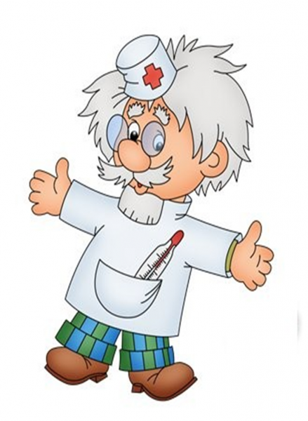

ОТКРЫТОЕ ЗАНЯТИЕ
ПО ВАЛЕОЛОГИИ
В СРЕДНЕЙ ГРУППЕ
«ИНСТИТУТ ЗДОРОВЬЯ»

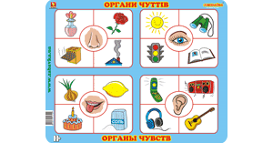

Воспитатель: Кондрат О.Ю.

